NUEVAS LANDING PAGES EN WORDPRESS LOCO POLO
Hola, Actúas como un desarrollador web con un entorno de desarrollo formado por tu
Claude,
el acceso al backend de desarrollo WordPress (ya te hemos dado acceso) https://locopolostg.wpenginepowered.com/
y nuestra página de WordPress en real www.locopolo.com

Siempre, por favor, manten el aspecto look and feel de nuestra web original www.locopolo.com
Antes de hacer cualquier cambio que pueda romper la web, por favor, pregunta.
Nunca actúe sobre la web en real, siempre sobre el entorno de desarrollo al cual ya tengo dado acceso. el acceso al backend de desarrollo WordPress (ya te hemos dado acceso) https://locopolostg.wpenginepowered.com/
El objetivo principal del proyecto es crear un menú nuevo en el que podamos desarrollar landing panges por sectores.

Te adjunto un pantallazo de los actuales menús en un recuadro rojo, que es donde nos gustaria añadir un menú nuevo llamado POR SECTORES
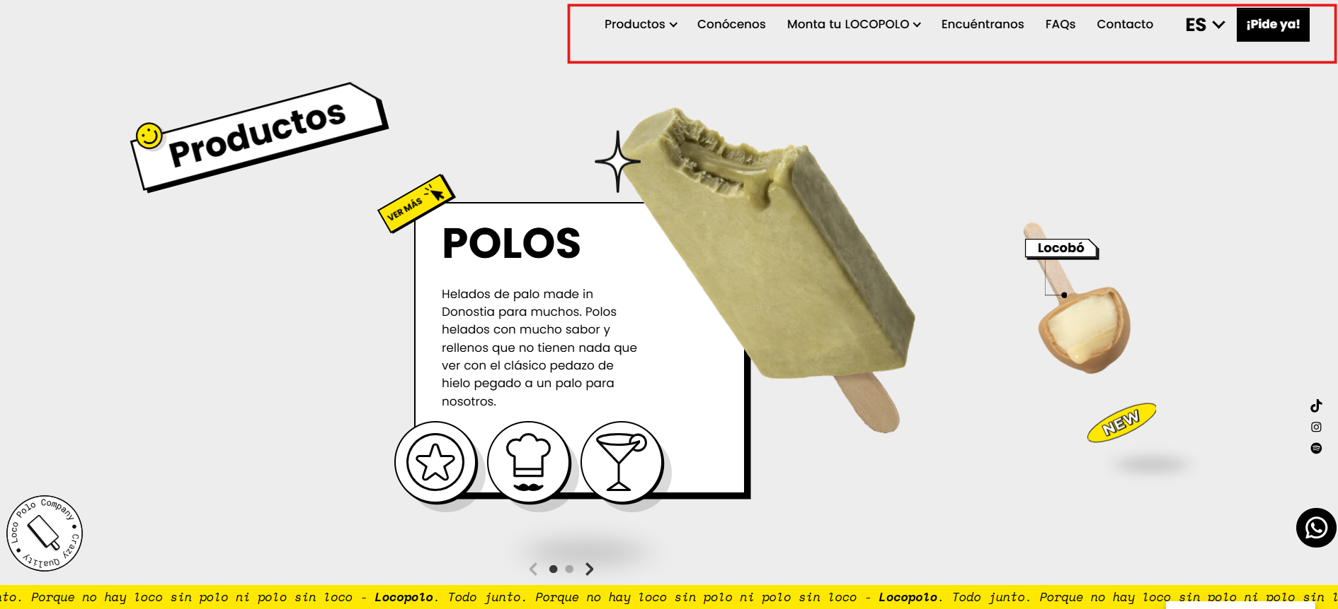

Es importante que a la hora de crear un menú nuevo y submenús mantengamos la estética general de la web.
Por el momento, nos puedes ayudar a crear ese menú nuevo con cuatro submenús que te he detallado a continuación:
POR SECTORES - creamos cuatros submenús : caterings, distribuidoras de alimentación, lanzamientos de marca, retail
Por favor aseguratre de que tiene el aspecto de los desplegables de menus que tenemos actualmente
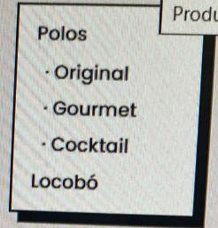
Por el momento, deja esas cuatro submenús o páginas creadas vacías. Ya continuaremos con el contenido en el siguiente paso.

